Sybase PowerDesigner
Physical Data Model Report

Model: BOAI数据库设计
Report: CommonPhysicalReport



Author: LBI
Version:
Date: 2016/9/24
Summary:

Table of Contents

The 'Table of Contents' field needs to be updated!

PDM Diagrams

Model level diagrams

图用户相关表
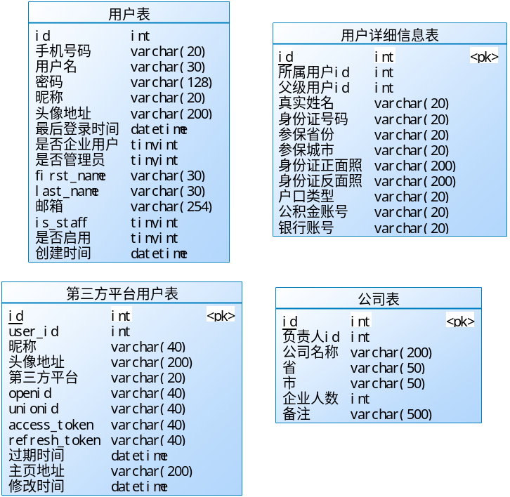

图系统相关表
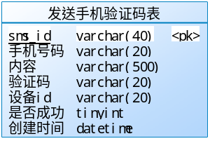

图订单相关表
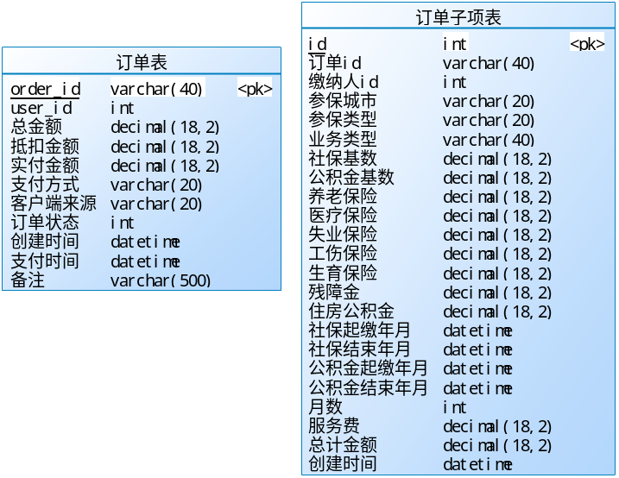

Model level object lists

Physical diagrams objects

表的清单
代码 | 注释
app_company | 公司表
app_sendsms | 发送手机验证码表
auth_user | 用户表
app_user_profile | 用户详细信息表
app_platform_user | 第三方平台用户表
app_salesorder_items
app_salesorders

Tables

Model level tables

表公司表

公司表
名称 | 代码 | 数据类型 | 注释
id | id | int | id
负责人id | user_id | int | 负责人id
公司名称 | companyname | varchar(200) | 公司名称
省 | province | varchar(50) | 省
市 | city | varchar(50) | 市
企业人数 | people_num | int | 企业人数
备注 | remark | varchar(500) | 备注

表发送手机验证码表

发送手机验证码表
名称 | 代码 | 数据类型 | 注释
sms_id | sms_id | varchar(40)
手机号码 | mobile | varchar(20) | 手机号码
内容 | content | varchar(500) | 内容
验证码 | captcha | varchar(20) | 验证码
设备id | device_id | varchar(20) | 设备id
是否成功 | is_success | tinyint | 是否成功
创建时间 | createtime | datetime | 创建时间

表用户表

用户表
名称 | 代码 | 数据类型 | 注释
id | id | int
手机号码 | mobile | varchar(20) | 手机号码
用户名 | username | varchar(30) | 用户名
密码 | password | varchar(128) | 密码
昵称 | nickname | varchar(20) | 昵称
头像地址 | avatar | varchar(200) | 头像地址
最后登录时间 | last_login | datetime | 最后登录时间
是否企业用户 | is_enterprise | tinyint | 是否企业用户
是否管理员 | is_superuser | tinyint | 是否管理员
first_name | first_name | varchar(30) | first_name
last_name | last_name | varchar(30) | last_name
邮箱 | email | varchar(254) | 邮箱
is_staff | is_staff | tinyint | is_staff
是否启用 | is_active | tinyint | 是否启用
创建时间 | date_joined | datetime | 创建时间

表用户详细信息表

用户详细信息表
名称 | 代码 | 数据类型 | 注释
id | id | int
所属用户id | user_id | int | 所属用户id
父级用户id | puser_id | int | 父级用户id
真实姓名 | realname | varchar(20) | 真实姓名
身份证号码 | idcart | varchar(20) | 身份证号码
参保省份 | social_province | varchar(20) | 参保省份
参保城市 | social_city | varchar(20) | 参保城市
身份证正面照 | idcart_front | varchar(200) | 身份证正面照
身份证反面照 | idcart_back | varchar(200) | 身份证反面照
户口类型 | household_type | varchar(20) | 户口类型 (local_urban:本地城镇 local_rural:本地农村 nonlocal_urban:外地城镇 nonlocal_rural:外地农村 foreign:外籍
公积金账号 | cpf_account | varchar(20) | 公积金账号
银行账号 | bank_account | varchar(20) | 银行账号

表第三方平台用户表

第三方平台用户表
名称 | 代码 | 数据类型 | 注释
id | id | int
user_id | user_id | int
昵称 | nickname | varchar(40) | 昵称
头像地址 | avatar | varchar(200) | 头像地址
第三方平台 | platform | varchar(20) | 第三方平台（qq、wechat、weibo）
openid | openid | varchar(40)
unionid | unionid | varchar(40)
access_token | access_token | varchar(40)
refresh_token | refresh_token | varchar(40)
过期时间 | expirationtime | datetime | 过期时间
主页地址 | profileurl | varchar(200) | 主页地址
修改时间 | ts | datetime | 修改时间

表订单子项表

订单子项表
名称 | 代码 | 数据类型 | 注释
id | id | int | id
订单id | order_id | varchar(40) | 订单id
缴纳人id | user_id | int | 缴纳人id
参保城市 | insured_city | varchar(20) | 参保城市
参保类型 | insured_type | varchar(20) | 参保类型
业务类型 | businesstype | varchar(40) | 业务类型(社保公积金:social_fund 补缴:social_fund_back 会员费:membership)
社保基数 | socialbase | decimal(18,2) | 社保基数
公积金基数 | housingfundbase | decimal(18,2) | 公积金基数
养老保险 | endowment | decimal(18,2) | 养老保险/月
医疗保险 | medical | decimal(18,2) | 医疗保险/月
失业保险 | unemployment | decimal(18,2) | 失业保险/月
工伤保险 | employment | decimal(18,2) | 工伤保险/月
生育保险 | maternity | decimal(18,2) | 生育保险/月
残障金 | disability | decimal(18,2) | 残障金/月
住房公积金 | housingfund | decimal(18,2) | 住房公积金/月
社保起缴年月 | social_startmonth | datetime | 社保起缴年月
社保结束年月 | social_endmonth | datetime | 社保结束年月
公积金起缴年月 | fund_startmonth | datetime | 公积金起缴年月
公积金结束年月 | fund_endmonth | datetime | 公积金结束年月
月数 | mon | int | 月数
服务费 | charge | decimal(18,2) | 服务费
总计金额 | totalamount | decimal(18,2) | 总计金额
创建时间 | createtime | datetime | 创建时间

表订单表

订单表
名称 | 代码 | 数据类型 | 注释
order_id | order_id | varchar(40) | order_id
user_id | user_id | int | 订单创建者id
总金额 | total_amount | decimal(18,2) | 总金额
抵扣金额 | discount_amount | decimal(18,2) | 抵扣金额
实付金额 | pay_amount | decimal(18,2) | 实付金额
支付方式 | paytype | varchar(20) | 支付方式(wechat:微信 alipay:支付宝)
客户端来源 | clientsource | varchar(20) | 客户端来源(wechat:微信 web:网站)
订单状态 | orderstatus | int | 订单状态(0:等待付款 1:已支付 2:已退款)
创建时间 | createtime | datetime | 创建时间
支付时间 | paytime | datetime | 支付时间
备注 | remark | varchar(500) | 备注

